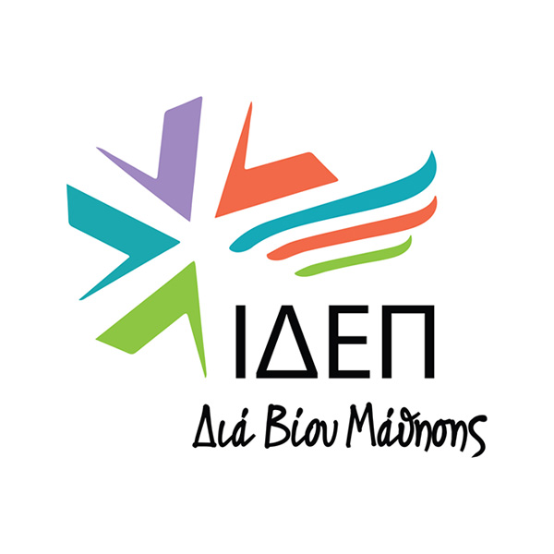 | ΙΔΡΥΜΑ ΔΙΑΧΕΙΡΙΣΗΣ ΕΥΡΩΠΑΪΚΩΝ ΠΡΟΓΡΑΜΜΑΤΩΝ  ΔΙΑ ΒΙΟΥ ΜΑΘΗΣΗΣ

18 Φεβρουαρίου 2025

ΑΝΑΚΟΙΝΩΣΗ ΑΠΟΤΕΛΕΣΜΑΤΩΝ

Ευρωπαϊκό Πρόγραμμα Erasmus+ (Εκπαίδευση και Κατάρτιση)
ΠΡΟΣΚΛΗΣΗ 2024
Βασική Δράση 2

ΣΥΜΠΡΑΞΕΙΣ ΓΙΑ ΣΥΝΕΡΓΑΣΙΑ - Συμπράξεις Συνεργασίας
Καταληκτική ημερομηνία: 8 Οκτωβρίου, 2024

Το Ίδρυμα Διαχείρισης Ευρωπαϊκών Προγραμμάτων (ΙΔΕΠ) Διά Βίου Μάθησης ανακοινώνει ότι η διαδικασία αξιολόγησης και λήψης απόφασης για επιχορήγηση σχεδίων Βασικής Δράσης 2 – Συμπράξεις Συνεργασίας, που υποβλήθηκαν στο πλαίσιο της Πρόσκλησης του 2024 του Προγράμματος Erasmus+ έχει ολοκληρωθεί. H διάθεση των κονδυλίων που παραχωρήθηκαν από την Ευρωπαϊκή Επιτροπή για τη Δράση αυτή έγινε με βάση τους κανονισμούς του Προγράμματος και τις προβλεπόμενες διαδικασίες.

Τα Κυπριακά συντονιστικά ιδρύματα που εγκρίνονται για επιχορήγηση φαίνονται στους πίνακες που ακολουθούν.

ΣΥΜΠΡΑΞΕΙΣ ΣΥΝΕΡΓΑΣΙΑΣ

ΝΕΟΛΑΙΑ

Αριθμός αιτήσεων που παραλήφθηκαν: | 45
Αριθμός αιτήσεων που εγκρίθηκαν: | 2
Αριθμός αιτήσεων που τοποθετήθηκαν σε κατάλογο αναμονής: | 30
Αριθμός αιτήσεων που απορρίφθηκαν: | 13
Αριθμός αιτήσεων που αποσύρθηκαν: | 0
Συνολικό ποσό επιχορήγησης: | 500,000.00

Εγκεκριμένα Σχέδια
Α/Α | Κωδικός Σχεδίου | Ίδρυμα/Οργανισμός | Τίτλος Σχεδίου | Εγκεκριμένο Ποσό
1 | 2024-2-CY01-KA220-YOU-000295718 | Cross Culture International Foundation Cyprus | Building Resilience: Empowering Young Families and Reproductive Wellness for Europe's Future | 250,000
2 | 2024-2-CY01-KA220-YOU-000286222 | RESEARCH AND EDUCATION OF SOCIAL EMPOWERMENT AND TRANSFORMATION-RESET LTD | Opportunities for Awareness towards Sustainable and mIndful Digital ConSumption - OASIS | 250,000

Σχέδια που τοποθετήθηκαν σε κατάλογο αναμονής
Α/Α | Κωδικός Σχεδίου | Ίδρυμα/Οργανισμός | Τίτλος Σχεδίου
1 | 2024-2-CY01-KA220-YOU-000289471 | STANDO LTD | Queerpreneur Narratives: Amplifying European LGBTQ+ Entrepreneurship through storytelling and positive representation
2 | 2024-2-CY01-KA220-YOU-000286235 | University of Nicosia | Crafting Sustainable Youth Pathways for Enhanced Equilibrium and Prosperity among Diverse EU Regions
3 | 2024-2-CY01-KA220-YOU-000293444 | EMPORIKON KAI VIOMICHANIKON EPIMELITIRION PAFOU | Enhancing Youth Education in Blockchain and Web3 through International Exchange
4 | 2024-2-CY01-KA220-YOU-000287747 | Sistema Cyprus | Youth in Tune: Building Inclusive Pathways for Active Citizenship and Equality
5 | 2024-2-CY01-KA220-YOU-000290252 | UNIVERSITY OF CYPRUS | CreaTech: Empowering Migrants with Digital Creativity Skills
6 | 2024-2-CY01-KA220-YOU-000266180 | INNOVADE LI LTD | Elevating Young Women's Careers in the Digital Age
7 | 2024-2-CY01-KA220-YOU-000287718 | University of Nicosia | Empowering Youth as Agents of a Digital Democracy: Enhancing Youth's Digital Political Literacy and Voting Resilience through a HyFlex Transformative Learning Framework
8 | 2024-2-CY01-KA220-YOU-000265976 | KYPRIAKI ETAIREIA PISTOPOIISIS LIMITED | RESGEUth: Reshaping the Environmental & Social Governance in the European Union for Youth
9 | 2024-2-CY01-KA220-YOU-000281062 | IDRYMA ERGODOTISIS EKPEDEFSIS NEOLEAS (IEEN) | LifeSkills360: Empowering Rural Youth with Holistic Life Skills and Virtual Reality Education for a Brighter Future
10 | 2024-2-CY01-KA220-YOU-000293958 | University of Nicosia | Enhancing youth’s EntreComp competences to empower them as social entrepreneurs in the digital economy through virtual communities of learning and practice
11 | 2024-2-CY01-KA220-YOU-000287617 | CYPRUS COMPUTER SOCIETY | Empowering Young Girls for Cyber Careers
12 | 2024-2-CY01-KA220-YOU-000280998 | Visual Voices | Positive Action Through Social Art
13 | 2024-2-CY01-KA220-YOU-000293464 | KIPRIAKOS ORGANISMOS KENTRON NEOTITAS KOKEN LTD | Climate Dialogue: Empowering Youth in Environmental Communication
14 | 2024-2-CY01-KA220-YOU-000295865 | HFC HOPE FOR CHILDREN CRC POLICY CENTER | IPLAY2: Inclusion and Participation of young peopLe with a physical or sensory disAbilitY in sports
15 | 2024-2-CY01-KA220-YOU-000280719 | Active Cypriot Programs and European Learning Into Acceptance, ACPELIA | Youth Work/ERs Matters
16 | 2024-2-CY01-KA220-YOU-000266470 | G.G. EUROSUCCESS CONSULTING LIMITED | CUL-Tourism: Cultural Understanding, Learning and Social Entrepreneurship through Tourism Experiences
17 | 2024-2-CY01-KA220-YOU-000295303 | YOUTHNET CYPRUS | MeDigital: Empowering Youth with Digital Skills for Future Employability in the Digital Economy
18 | 20+B22:B3124-2-CY01-KA220-YOU-000265115 | ONE TERRENE INTERNATIONAL | Open Toolkit for improving the information resilience of young people - developing anti-disinformation strategies and media and information literacy skills
19 | 2024-2-CY01-KA220-YOU-000293981 | C.F.C.D.C. CENTRE FOR COMPETENCE DEVELOPMENT CYPRUS | Across the Divide: Building Bridges over Walls
20 | 2024-2-CY01-KA220-YOU-000271660 | Youth Dynamics | Empowering LGBT+ Youth through Inclusive Education and Advocacy
21 | 2024-2-CY01-KA220-YOU-000269166 | University of Nicosia | Twin Transition for Youth-Driven Sustainable Social Entrepreneurship
22 | 2024-2-CY01-KA220-YOU-000279234 | TECHNOLOGIKO PANEPISTIMIO KYPROU | Empathy-Driven Digital Communication for Inclusive Learning
23 | 2024-2-CY01-KA220-YOU-000290744 | UNIVERSITY OF CYPRUS | AI Supported Outreach and Literacy for Youth Workers
24 | 2024-2-CY01-KA220-YOU-000296171 | A.MUS.ED. AMALGAMATE MUSIC EDUCATION LTD | Reimagine Enchanting Sounds, Orchestrating Narratives And Talk Experiences Together
25 | 2024-2-CY01-KA220-YOU-000285012 | BK Plus Europe Ltd | Wild Champions: Youth Empowerment through Online Advocacy
26 | 2024-2-CY01-KA220-YOU-000277154 | Cross Culture International Foundation Cyprus | Together We Thrive: Shaping a Common Future through Intercultural Exchange
27 | 2024-2-CY01-KA220-YOU-000293722 | IKME - INSTITOUTO KOINONIKOPOLITIKON MELETON | Increasing the Digital Activism Skills and Participation of Young People through Community Media Tools and Events
28 | 2024-2-CY01-KA220-YOU-000274365 | KIPRIAKOS ORGANISMOS KENTRON NEOTITAS KOKEN LTD | Employability Skills for Youth: The Journey to Success
29 | 2024-2-CY01-KA220-YOU-000294260 | MINDFULNESS FOR LIFE LTD | Mindful Pathfinders: Navigating Risks, Embracing Healthy Choices
30 | 2024-2-CY01-KA220-YOU-000284989 | Center for Gender Equality and History (KIIF) | The City as a Classroom: A Holistic Integration Course for Young Migrant and Refugee Women

